Bildschirm teilen in Windows 10:

Haben Sie häufig mehrere Fenster am Bildschirm offen und verlieren dabei ein bisschen den Überblick? Mit der Funktion "Bildschirm teilen" in Windows 10 können Sie komfortabel in mehreren Anwendungen parallel arbeiten. Ich zeige Ihnen, wie Sie diese Funktion nutzen können.

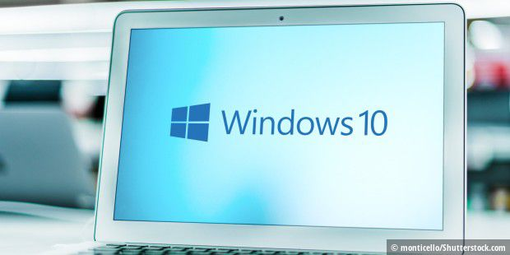
Windows 10: Nutzen Sie die Funktion "Bildschirm teilen" für komforables Arbeiten

Es kommt immer wieder vor, dass oft mehrere Anwendungen oder Dokumente gleichzeitig geöffnet sind. Möchten Sie diese parallel nutzen, finden Sie oft nicht auf Anhieb das richtige Fenster.
In Windows 10 sind diese passende Funktionen integriert. Viele Nutzer kennen diese Besonderheiten jedoch gar nicht. Dabei lässt sich das lästige Task-Hopping unter Windows 10 recht einfach verhindern.

Das Betriebssystem bietet drei simple Wege, den Bildschirm aufzuteilen und Anwendungen jeder Art parallel zu nutzen. Und so funktioniert's:

Die Snap-Funktion nutzen
Dank der sogenannten Snap-Funktion in Windows lässt sich der Bildschirm auf einem Monitor aufteilen. Bis zu vier Fenster können ohne Überschneidungen dargestellt werden. Browser, Textdokumente, Tabellen oder Fotos lassen sich mit dieser Funktion komfortabel gleichzeitig abbilden.

Und so teilen Sie den Bildschirm in bis zu vier Bereiche:

Klicken Sie mit der linken Maustaste auf die obere Leiste des Fensters. Sie halten die Taste gedrückt und ziehen das Fenster wahlweise an die linke-obere oder rechte obere Seite des Bildschirms. Das Fenster wird mit dem Loslassen der Maustaste automatisch angedockt. Der Bildschirm ist nun in zwei Bereiche gesplittet.
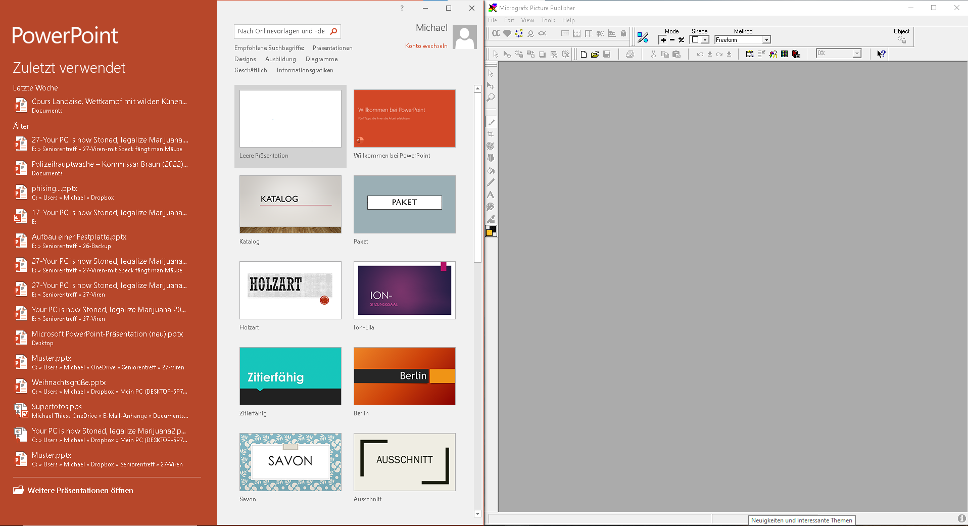
Zwei Fenster sind nicht genug? Dann gehen Sie wie oben beschrieben vor und ziehen ein weiteres Fenster z.B. in die untere linke oder untere rechte Ecken des Bildschirms. Nun steht einem zügigen Arbeiten ohne Suchen und Klicken nichts mehr im Wege.
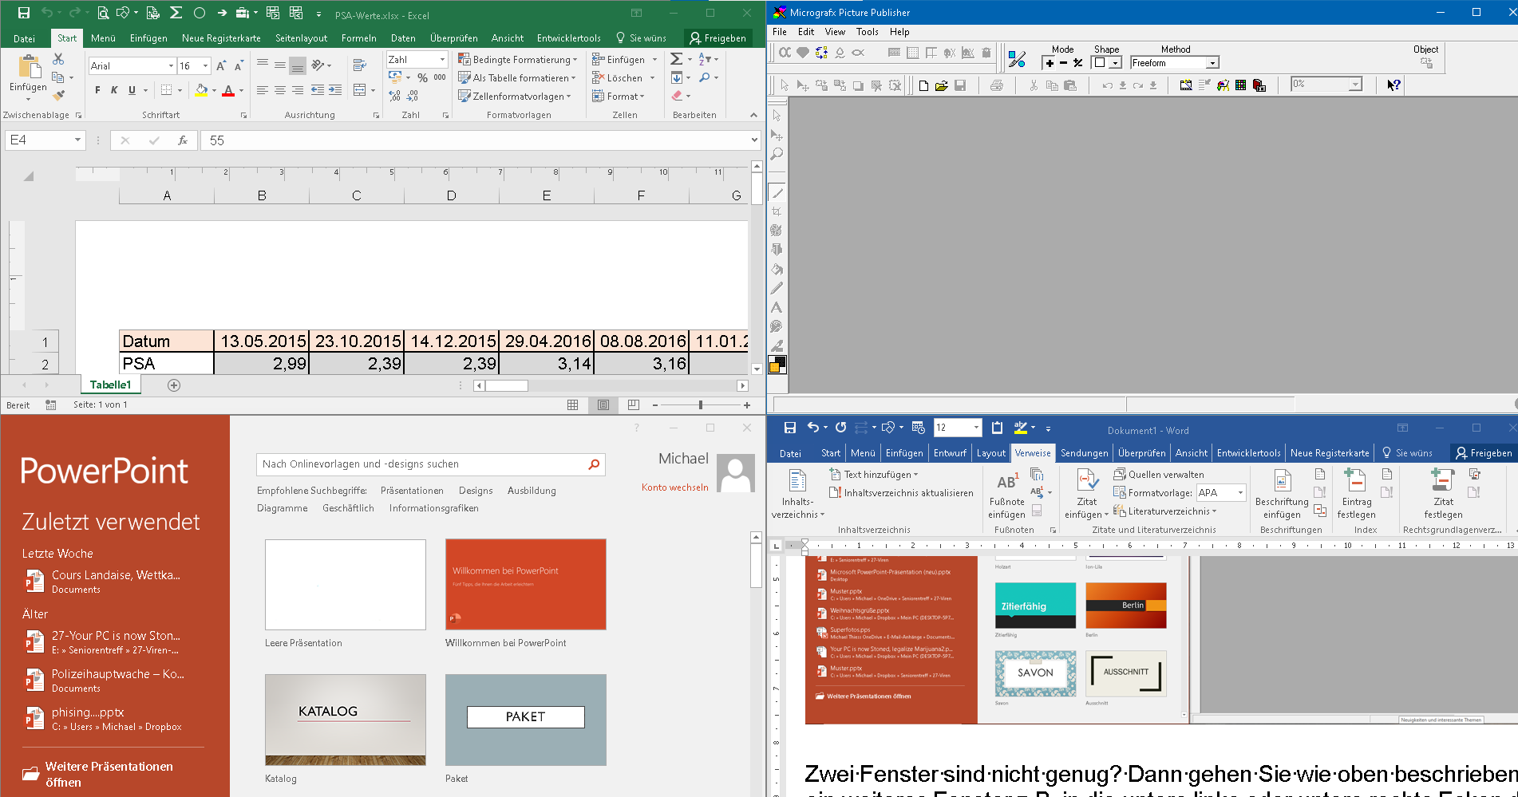
Mit Hilfe einer Miniaturvorschau können Sie aus weiteren geöffneten Fenstern wählen und so die gewünschten Anwendungen nach Belieben anordnen.

Fenster via Shortcut anordnen
Schritt 1: Wählen Sie zuerst ein Fenster, mit dem Sie arbeiten wollen.
Schritt 2: Halten Sie die Windows-Taste gedrückt. Zudem drücken Sie eine der Pfeiltasten.
Die Richtung des Pfeils bestimmt, wo das Fenster angedockt wird. Drücken Sie zum Beispiel <Windows> + <Pfeil links> , um das Fenster auf der linken Seite zu platzieren. Auch hier erscheint nun die Miniaturvorschau, aus der Sie ein weiteres Fenster für eine andere Position auswählen können.

Aufteilung über die Taskleiste
Etwas aufwändiger, aber auch über die Taskleiste lassen sich die Fenster ebenfalls anordnen. Hierzu gehen Sie wie folgt vor:

Schritt 1:Klicken Sie mit der rechten Maustaste auf ein freies Feld in der Taskleiste. Es poppt das Taskleistenmenü auf.  Schritt 2: Wählen Sie in diesem den Menüpunkt „Fenster nebeneinander anzeigen“ aus, um im Folgenden bis zu vier Fenster nach Ihren Wünschen ohne Überlappung anzuordnen. Daufer Rest erklärt sich von selbst. | 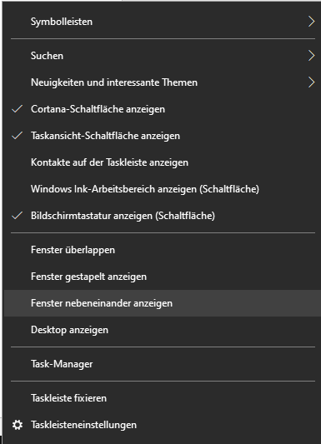
Haben Sie mehr als 4 Anwendungen geöffnet biete sich die Funktion „Fenster überlappend“ anzeigen

